



# Facultad de Ingeniería

# Universidad Nacional Autónoma de México

# Tema: Lectura Rectificadores

# Materia: Análisis numérico

# Alumno: Garza Ceja Cesar Eduardo

**Tarea 11. Rectificadores**

Circuitos rectificadores

Como ya vimos el funcionamiento de los diodos encontramos que son muy útiles para manejar la dirección de corriente en un circuito con el estudio de los rectificadores podemos adentrarnos a una primera etapa del proceso para la conversión de una señal de CA a una señal de CD en la fuente de alimentación electrónica.

Los circuitos rectificadores hacen uso de los diodos. Un rectificador de diodos constituye la primera etapa de una fuente de alimentación continua, es necesario un voltaje continuo para proporcionar energía prácticamente a todo dispositivo electrónico, incluso aparatos con baterías tienen dentro de sí mismos circuitos rectificadores.

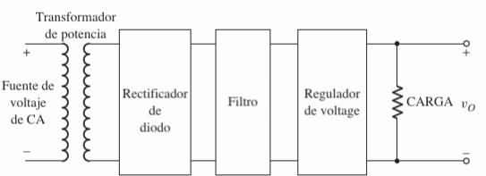

En la figura anterior tenemos un diagrama en el cual nos muestra una fuente de alimentación de corriente continua. El voltaje de salida $v_{o}$ se encuentra generalmente en el intervalo de 3 a 24 V en función de la aplicación de la electrónica en particular.

Por rectificación nos referimos al proceso de convertir un voltaje de corriente alterna (CA) en otro que se limite a una sola polaridad. El diodo es útil para esta función por sus características no lineales, es decir que hay corriente para una polaridad de voltaje, pero es prácticamente cero para la polaridad opuesta.

Tipos de rectificación

Existen dos tipos de rectificación: de media onda y de onda completa.

**Rectificación de media onda**

Teniendo en cuenta este diagrama tenemos un transformador de voltaje con un diodo y una resistencia conectados al secundario del transformador. Suponiendo que la resistencia directa del diodo es rf = 0 cuando el diodo esta “encendido”.

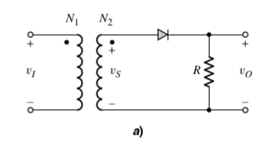

La señal de entrada, vi, es un general una señal de corriente alterna de 120 V (rms) con una frecuencia de 60Hz. Recordando que el voltaje secundario vs, y el voltaje primario vi, de un transformador ideal están relacionados mediante la ecuación

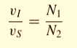

Donde N1 y N2 son el numero de vueltas en el primario y el secundario, respectivamente. A la relación entre N1 / N2 se le conoce como relación de vueltas de conductor del transformador.

Para lograr un optimo análisis de un circuito con diodos es muy importante determinar el estado del voltaje de entrada de manera que un diodo se pueda encontrar en conducción o encendido y por el lado contrario no se encuentre encendido o en conducción.

Características de la transferencia de voltaje.

Para vs < 0, el diodo se polariza inversamente, lo que significa que la corriente es cero y el voltaje de salida es cero. Mientras vs < Vy el diodo no conduce, por lo que el voltaje de salida seguirá siendo cero. Cuando vs > Vy el diodo se polariza en directa y se induce una corriente en el circuito. En este caso podemos escribir

 

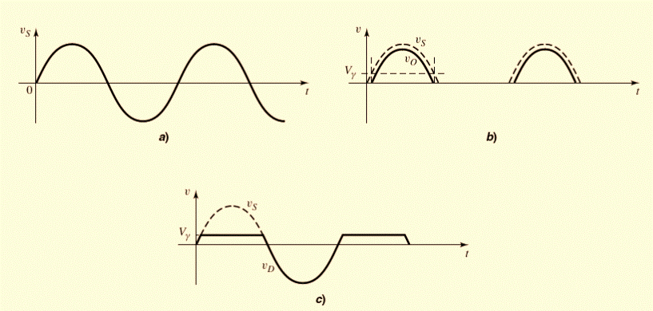

Podemos ver que mientras que la señal de entrada vs alterna sus polaridad y por lo tanto toene un valor promedio de ceroen el tiempo, el voltaje de salida Vo es unidireccional y tiene un valor medio que no es cero. Por tanto, la señal de entrada se rectifica. Además, como el voltaje de salida sólo aparece durante el ciclo positivo de la señall de entrada, el circuito se llama rectificador de media onda.

**Rectificación de onda completa**

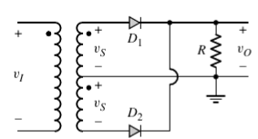El rectificador de onda completa invierte las partes negativas de la onda senoidal de modo que se genere una señal de salida unipolar durante las dos mitades de la señal senoidal de entrada.

Un ejemplo de circuito rectificador de onda completa se representa en la siguiente figura.

La entrada al rectificador se compone de un transformador de voltaje en el que la entrada normalmente es una señal de 120 V(rms) a 60 HZ de CA y las dos salidas provienen de un devanado secundario con derivación central que proporciona voltajes vs iguales con las polaridades mostradas.

Cuando el voltaje de la línea de entrada es positivo, ambos voltajes vs de la señal de salida también son positivos.

La relación de vueltas del transformador, designado por lo general por la expresión (N1/N2), se puede diseñar para “reducir” el voltaje de la línea de entrada a un valor que producirá un determinado voltaje de salida de corriente directa continua del rectificador.

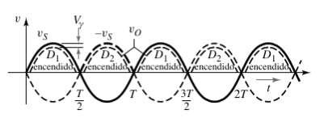

Para un voltaje de entrada senoidal, podemos determinar el voltaje de salida en función del tempo mediante la curva de transferencia de voltaje. Cuando vs > Vy, D1 este encendido y el voltaje de salida es vo = vs- Vy. Cuando vs es negativo, entonces para vs < -Vy o -vs > Vy, D2 está encendido y el voltaje de la salida es vo = -vs – Vy. Las señales de voltaje de entrada y salida correspondientes se muestran en la figura anterior. Como se presenta un voltaje de salida rectificado durante los ciclos tanto positivos como negativos de la señal de entrada, ese circuito se llama rectificador de onda completa.

Se puede llegar a hablar de otro rectificador de onda completa el cual es un puente rectificador, que todavía proporciona aislamiento eléctrico entre la entrada de la línea de alimentación de voltaje de corriente alterna y la salida del rectificador, pero no requiere un devanado secundario con derivación central. Sin embargo, emplea cuatro diodos, en comparación con sólo dos en el circuito anterior.

Durante la mitad positiva del ciclo de voltaje de entrada, vs es un positivo, D1 y D2 están directamente polarizados, D3 y D4 se encuentran inversamente polarizados y la dirección de la corriente es como la siguiente figura;

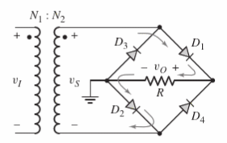

Durante el medio ciclo negativo del voltaje de entrada vs es negativo y D3 y D4 están directamente polarizados. La dirección de la corriente que se muestra, produce la misma polaridad del voltaje de salida que antes.

**Filtros, voltaje de rizo y corriente de diodo**

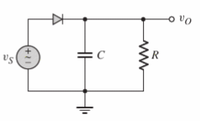Si se añade un capacitor en paralelo con la resistencia de carga de un rectificador de medio onda para formar un circuito de filtro simple, podemos empezar a transformar la salida senoidal de media onda en un voltaje CD. Si suponemos que la resistencia directa del diodo es rj = 0, lo que significa que la constante de tiempo rfC es cero, el voltaje a través del capacitor sigue esta parte inicial del voltaje de la señal.

Cuando el voltaje de la señal alcanza su punto máximo o pico y comienza a disminuir, el voltaje a través del capacitor también lo hace por lo que el capacitor comienza a descargarse. Durante el siguiente ciclo positivo del voltaje de entrada ay un punto en el que el voltaje de entrada es mayor que el voltaje del capacitor, y el diodo se vuelve a encender. El diodo permanece encendido hasta que la entrada alcanza su valor pico y el voltaje del capacitor se recarga por completo.

Como el capacitor filtra una gran cantidad de la señal se le conoce como capacitor de filtro. El voltaje de salida estacionario del filtro RC se muestra en la figura siguiente;

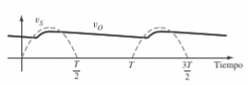

Voltaje de rizo. El rizado, algunas veces llamado fluctuación es la pequeña componente de alterna que queda tras rectificarse una señal a corriente continua. El rizado puede reducirse notablemente mediante un filtro de condensador, este proceso es llamado a veces "filtrar", el voltaje de rizo V, se define como la diferencia entre VM y VL, y está determinado por  normalmente, se desea que el tiempo de descarga T’ sea pequeño en comparación con la constante de tiempo, o T’ << RC. Al expandir la exponencial en una serie y al mantener únicamente los términos lineales de esa expansión tenemos la aproximación



Mediante varias ecuaciones podemos llegar a que el voltaje de rizo es $V_{r}=\frac{V_{M}}{2fRC}$ para un rectificador de media onda, en el tiempo Tp corresponde a un periodo completo de la señal, por lo que el factor 2 no aparece en la ecuación

**References:**

Neamen, D. A. (2009). Microelectronics Circuit Analysis and Design (four edition). McGraw-Hill Education.